Alueprofiili Isokyrö (Kunnat)
Diakin karttasovellus 2022-02-22 20:10:56
Tämä asiakirja on tuotettu automaattisesti Diakin karttasovelluksen avulla 2022-02-22 20:10:56. Asiakirjan tiedot perustuvat THL:n Sotkanet-indikaattoripalvelun tietoihin, joihin on yhdistetty Tilastokeskuksen tilasto- ja paikkatietoaineistoja. Tarkempaa tieto indikaattoreista ja metodologiasta löydät sovelluksen Lisätietoja-osiosta.
Alueprofiili sisältää aina kaikkien osoittimien tiedot sekä valitulta alueelta että alueen rajanaapureista. Lisäksi alueprofiilissa esitetään kunkin osoittimen korkein ja matalin arvo. Tiedot esitetään taulukkoina, karttakuvioina sekä aikasarjakuvioina, joista näkee kunkin osoittimen kehityksen 2010-luvulla sekä valitulla alueella että sen naapureissa. Raportin lopussa on tiedot pienituloisuudesta ja työttömyydestä kaikilta alueen postinumeroalueilta.
Tässä raportissa tarkastellaan tasolla Kunnat aluetta Isokyrö. Lisäksi tarkastelussa ovat rajanaapurit: Ilmajoki, Isokyrö, Kauhava, Laihia, Seinäjoki, Vaasa ja Vöyri.
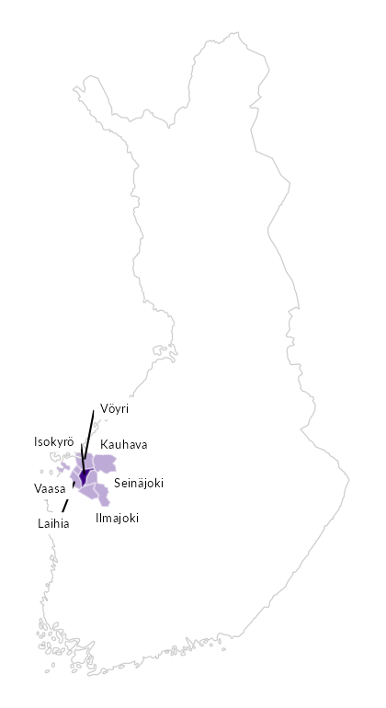

Summamuuttujat
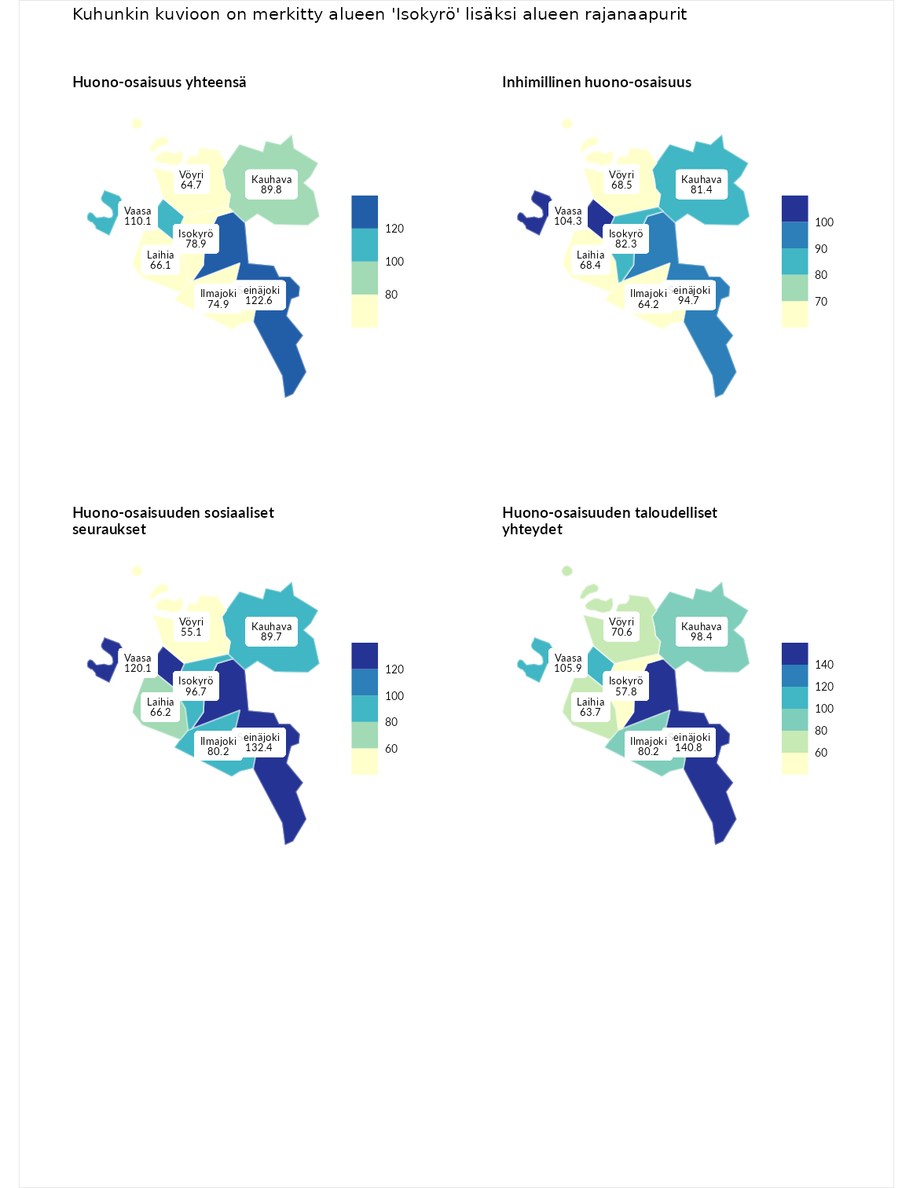

Huono-osaisuus yhteensä
aluenimi | arvo | asema
Tuusniemi (korkein arvo) | 183.4 | 1
Seinäjoki (naapuri) | 122.6 | 78
Vaasa (naapuri) | 110.1 | 119
Kauhava (naapuri) | 89.8 | 205
Isokyrö (valittu) | 78.9 | 252
Ilmajoki (naapuri) | 74.9 | 262
Laihia (naapuri) | 66.1 | 277
Vöyri (naapuri) | 64.7 | 278
Luoto (matalin arvo) | 34.3 | 293

Inhimillinen huono-osaisuus
aluenimi | arvo | asema
Outokumpu (korkein arvo) | 180.9 | 1
Vaasa (naapuri) | 104.3 | 139
Seinäjoki (naapuri) | 94.7 | 175
Isokyrö (valittu) | 82.3 | 227
Kauhava (naapuri) | 81.4 | 231
Vöyri (naapuri) | 68.5 | 270
Laihia (naapuri) | 68.4 | 271
Ilmajoki (naapuri) | 64.2 | 274
Pedersören kunta (matalin arvo) | 41.0 | 293

Huono-osaisuuden sosiaaliset seuraukset
aluenimi | arvo | asema
Tuusniemi (korkein arvo) | 214.7 | 1
Seinäjoki (naapuri) | 132.4 | 41
Vaasa (naapuri) | 120.1 | 76
Isokyrö (valittu) | 96.7 | 163
Kauhava (naapuri) | 89.7 | 186
Ilmajoki (naapuri) | 80.2 | 228
Laihia (naapuri) | 66.2 | 262
Vöyri (naapuri) | 55.1 | 281
Luoto (matalin arvo) | 29.0 | 293

Huono-osaisuuden taloudelliset yhteydet
aluenimi | arvo | asema
Merikarvia (korkein arvo) | 272.3 | 1
Seinäjoki (naapuri) | 140.8 | 50
Vaasa (naapuri) | 105.9 | 150
Kauhava (naapuri) | 98.4 | 181
Ilmajoki (naapuri) | 80.2 | 229
Vöyri (naapuri) | 70.6 | 262
Laihia (naapuri) | 63.7 | 274
Isokyrö (valittu) | 57.8 | 279
Pedersören kunta (matalin arvo) | 31.0 | 293
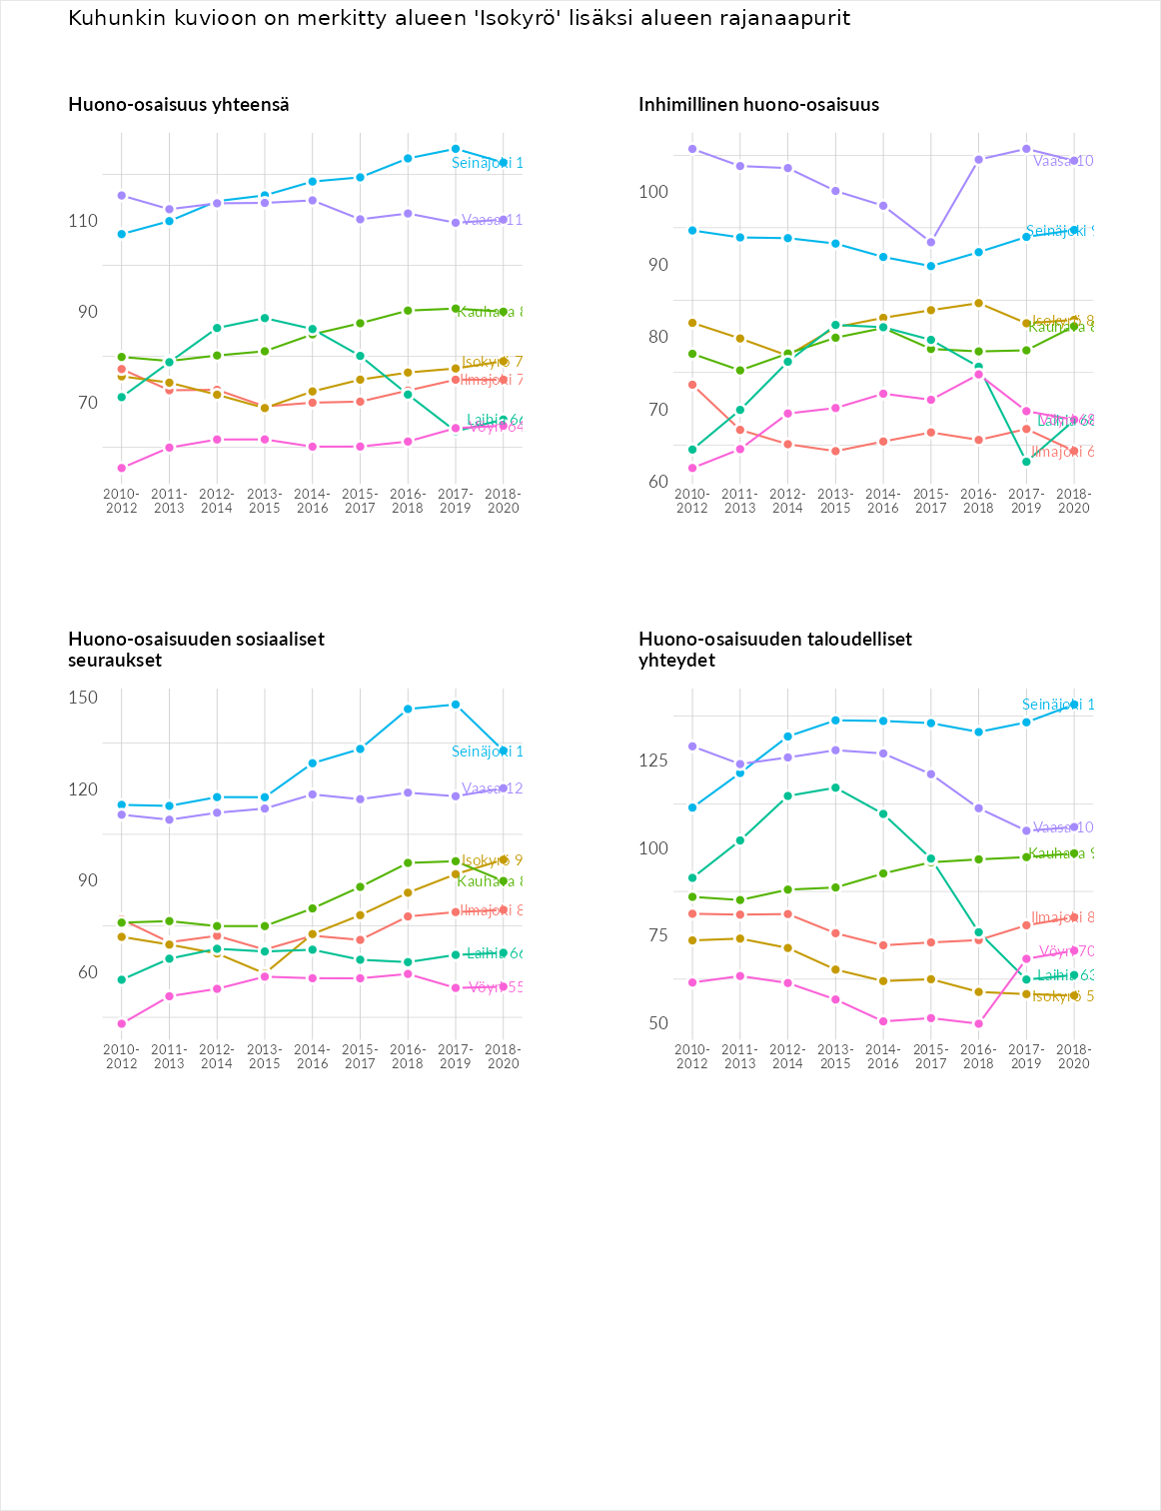

Inhimillinen huono-osaisuus
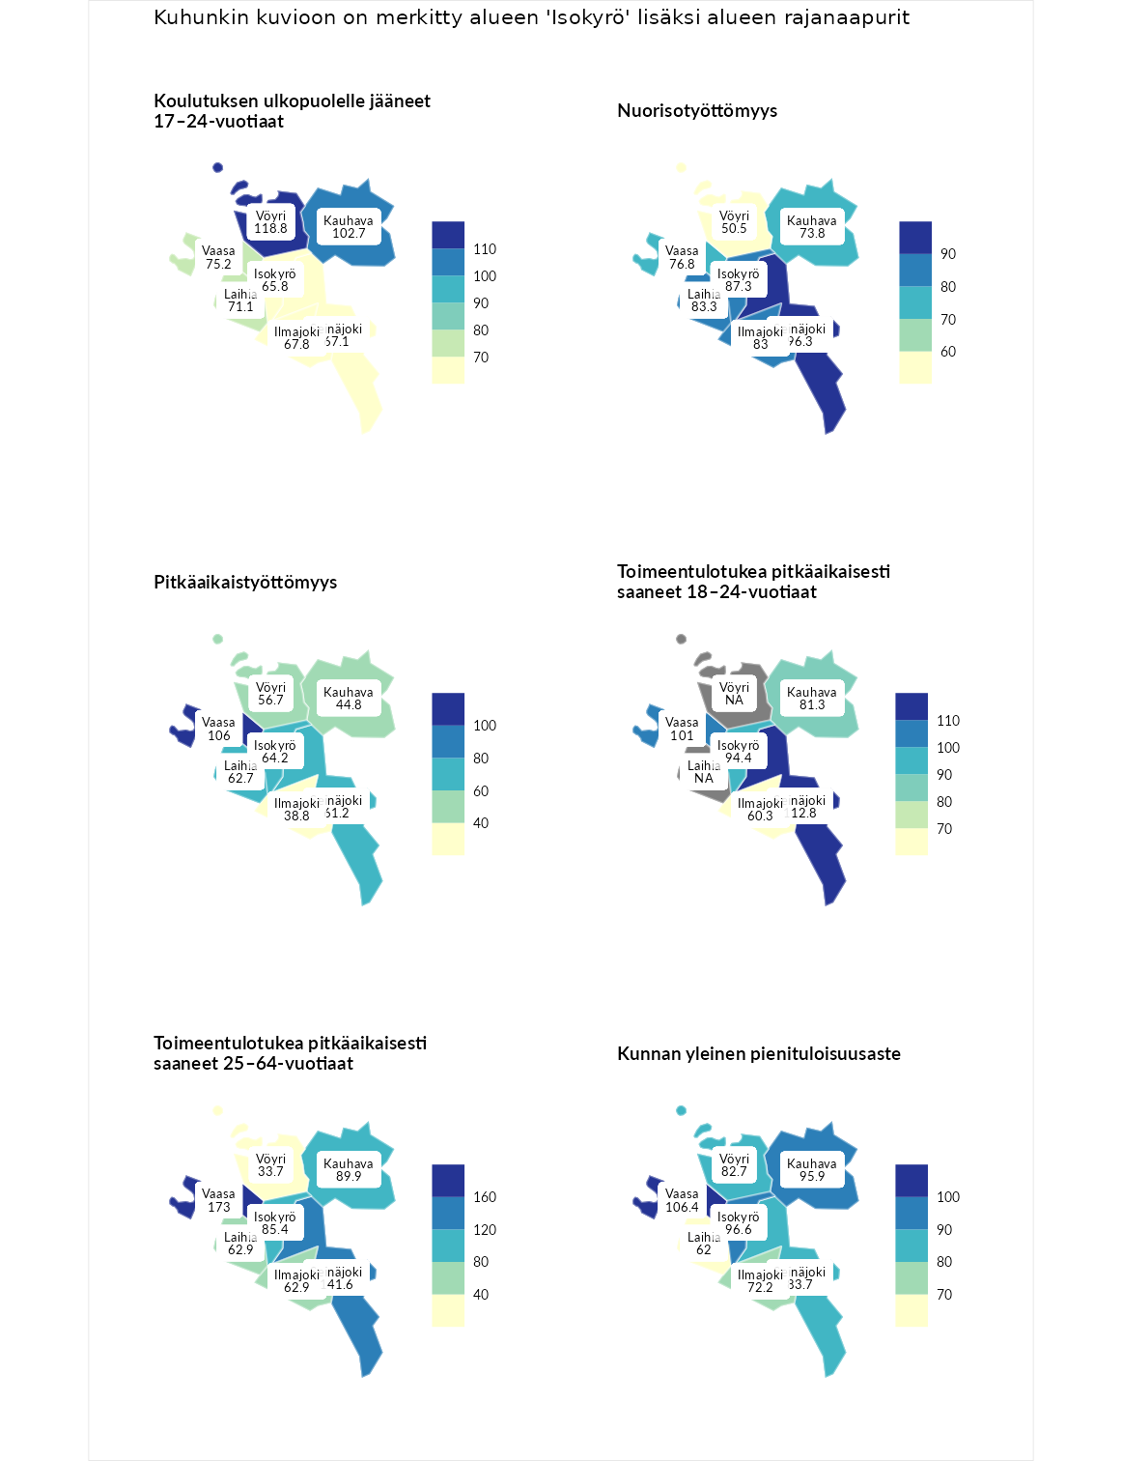

Koulutuksen ulkopuolelle jääneet 17–24-vuotiaat
aluenimi | arvo | asema
Hartola (korkein arvo) | 229.5 | 1
Vöyri (naapuri) | 118.8 | 80
Kauhava (naapuri) | 102.7 | 132
Vaasa (naapuri) | 75.2 | 234
Laihia (naapuri) | 71.1 | 245
Ilmajoki (naapuri) | 67.8 | 261
Seinäjoki (naapuri) | 67.1 | 265
Isokyrö (valittu) | 65.8 | 266
Masku (matalin arvo) | 42.3 | 281

Nuorisotyöttömyys
aluenimi | arvo | asema
Kannonkoski (korkein arvo) | 231.0 | 1
Seinäjoki (naapuri) | 96.3 | 155
Isokyrö (valittu) | 87.3 | 189
Laihia (naapuri) | 83.3 | 205
Ilmajoki (naapuri) | 83.0 | 206
Vaasa (naapuri) | 76.8 | 230
Kauhava (naapuri) | 73.8 | 239
Vöyri (naapuri) | 50.5 | 272
Luoto (matalin arvo) | 16.3 | 281

Pitkäaikaistyöttömyys
aluenimi | arvo | asema
Ilomantsi (korkein arvo) | 241.8 | 1
Vaasa (naapuri) | 106.0 | 134
Isokyrö (valittu) | 64.2 | 238
Laihia (naapuri) | 62.7 | 246
Seinäjoki (naapuri) | 61.2 | 248
Vöyri (naapuri) | 56.7 | 259
Kauhava (naapuri) | 44.8 | 270
Ilmajoki (naapuri) | 38.8 | 279
Paimio (matalin arvo) | 14.9 | 293

Toimeentulotukea pitkäaikaisesti saaneet 18–24-vuotiaat
aluenimi | arvo | asema
Rantasalmi (korkein arvo) | 247.9 | 1
Seinäjoki (naapuri) | 112.8 | 71
Vaasa (naapuri) | 101.0 | 82
Isokyrö (valittu) | 94.4 | 91
Kauhava (naapuri) | 81.3 | 122
Ilmajoki (naapuri) | 60.3 | 139
Kalajoki (matalin arvo) | 27.5 | 166

Toimeentulotukea pitkäaikaisesti saaneet 25–64-vuotiaat
aluenimi | arvo | asema
Kotka (korkein arvo) | 328.1 | 1
Vaasa (naapuri) | 173.0 | 36
Seinäjoki (naapuri) | 141.6 | 69
Kauhava (naapuri) | 89.9 | 165
Isokyrö (valittu) | 85.4 | 175
Ilmajoki (naapuri) | 62.9 | 231
Laihia (naapuri) | 62.9 | 233
Vöyri (naapuri) | 33.7 | 276
Närpiö (matalin arvo) | 18.0 | 288

Kunnan yleinen pienituloisuusaste
aluenimi | arvo | asema
Rääkkylä (korkein arvo) | 159.3 | 1
Vaasa (naapuri) | 106.4 | 120
Isokyrö (valittu) | 96.6 | 158
Kauhava (naapuri) | 95.9 | 160
Seinäjoki (naapuri) | 83.7 | 203
Vöyri (naapuri) | 82.7 | 208
Ilmajoki (naapuri) | 72.2 | 234
Laihia (naapuri) | 62.0 | 259
Rusko (matalin arvo) | 33.6 | 293
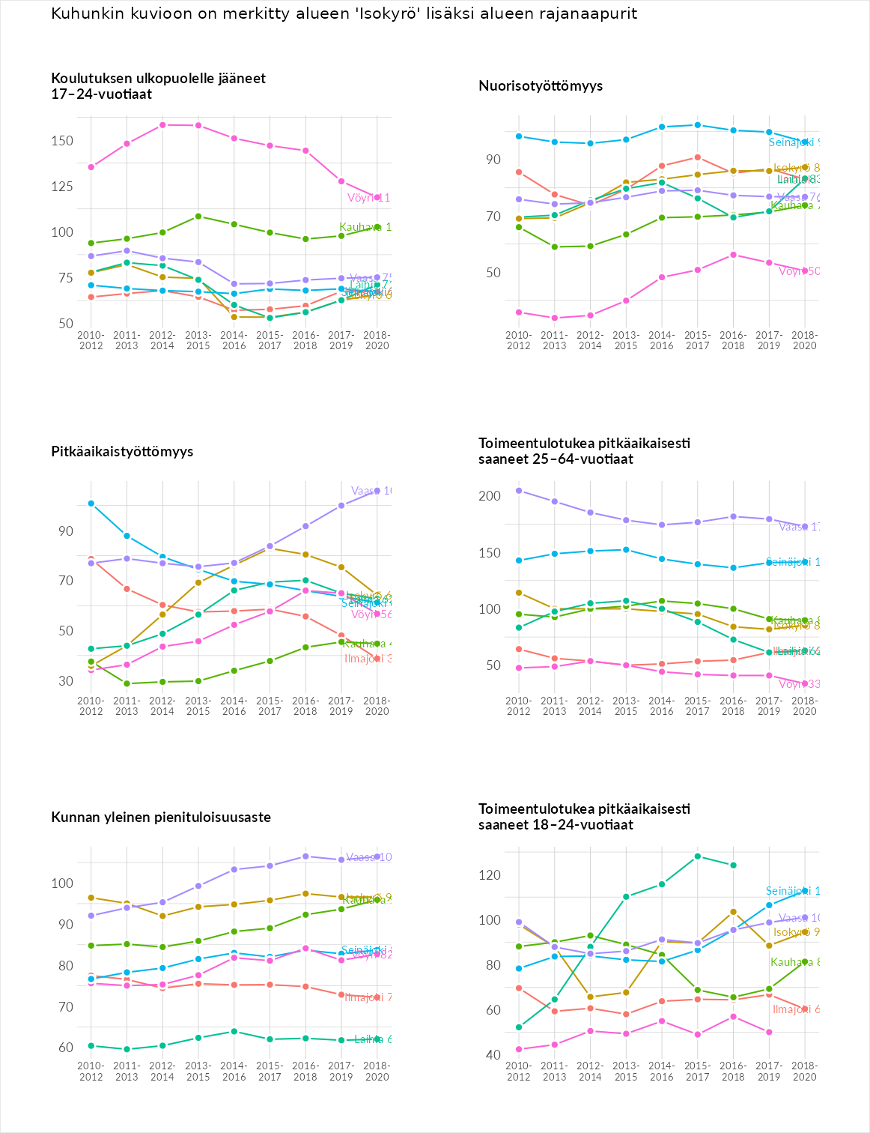

Huono-osaisuuden sosiaaliset seuraukset
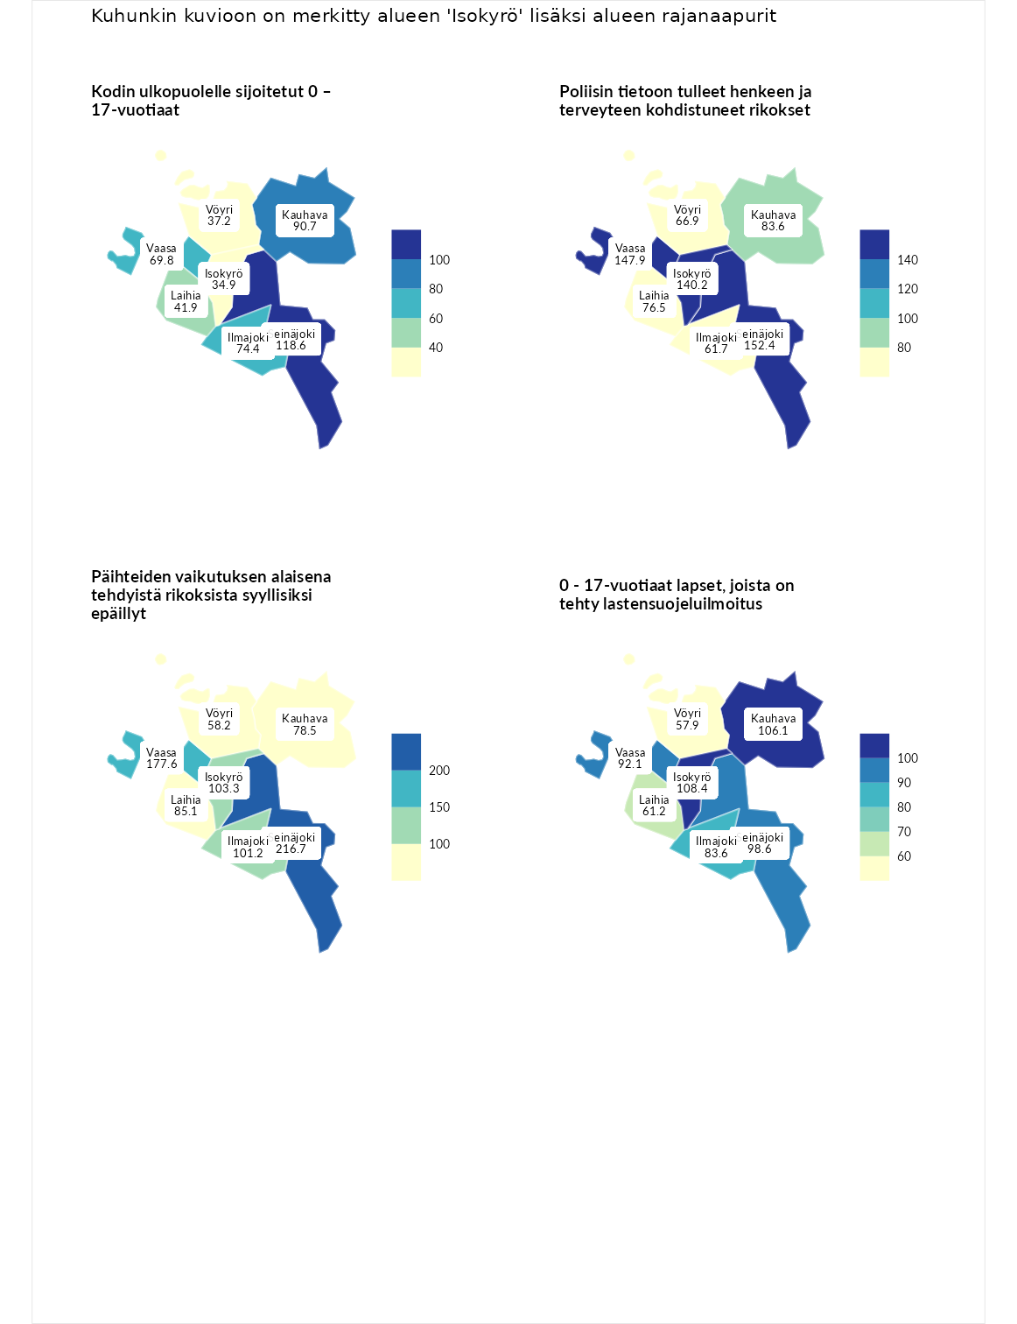

Kodin ulkopuolelle sijoitetut 0 – 17-vuotiaat
aluenimi | arvo | asema
Tuusniemi (korkein arvo) | 411.6 | 1
Seinäjoki (naapuri) | 118.6 | 95
Kauhava (naapuri) | 90.7 | 149
Ilmajoki (naapuri) | 74.4 | 184
Vaasa (naapuri) | 69.8 | 198
Laihia (naapuri) | 41.9 | 239
Vöyri (naapuri) | 37.2 | 244
Isokyrö (valittu) | 34.9 | 245
Luoto (matalin arvo) | 23.3 | 253

Poliisin tietoon tulleet henkeen ja terveyteen kohdistuneet rikokset
aluenimi | arvo | asema
Kiuruvesi (korkein arvo) | 211.6 | 1
Seinäjoki (naapuri) | 152.4 | 28
Vaasa (naapuri) | 147.9 | 36
Isokyrö (valittu) | 140.2 | 43
Kauhava (naapuri) | 83.6 | 189
Laihia (naapuri) | 76.5 | 211
Vöyri (naapuri) | 66.9 | 240
Ilmajoki (naapuri) | 61.7 | 252
Kuortane (matalin arvo) | 32.8 | 286

Päihteiden vaikutuksen alaisena tehdyistä rikoksista syyllisiksi epäillyt
aluenimi | arvo | asema
Kemi (korkein arvo) | 317.3 | 1
Seinäjoki (naapuri) | 216.7 | 3
Vaasa (naapuri) | 177.6 | 12
Isokyrö (valittu) | 103.3 | 133
Ilmajoki (naapuri) | 101.2 | 142
Laihia (naapuri) | 85.1 | 182
Kauhava (naapuri) | 78.5 | 206
Vöyri (naapuri) | 58.2 | 250
Luoto (matalin arvo) | 19.4 | 293

0 - 17-vuotiaat lapset, joista on tehty lastensuojeluilmoitus
aluenimi | arvo | asema
Tervo (korkein arvo) | 236.0 | 1
Isokyrö (valittu) | 108.4 | 113
Kauhava (naapuri) | 106.1 | 122
Seinäjoki (naapuri) | 98.6 | 151
Vaasa (naapuri) | 92.1 | 183
Ilmajoki (naapuri) | 83.6 | 219
Laihia (naapuri) | 61.2 | 267
Vöyri (naapuri) | 57.9 | 274
Maalahti (matalin arvo) | 22.9 | 293
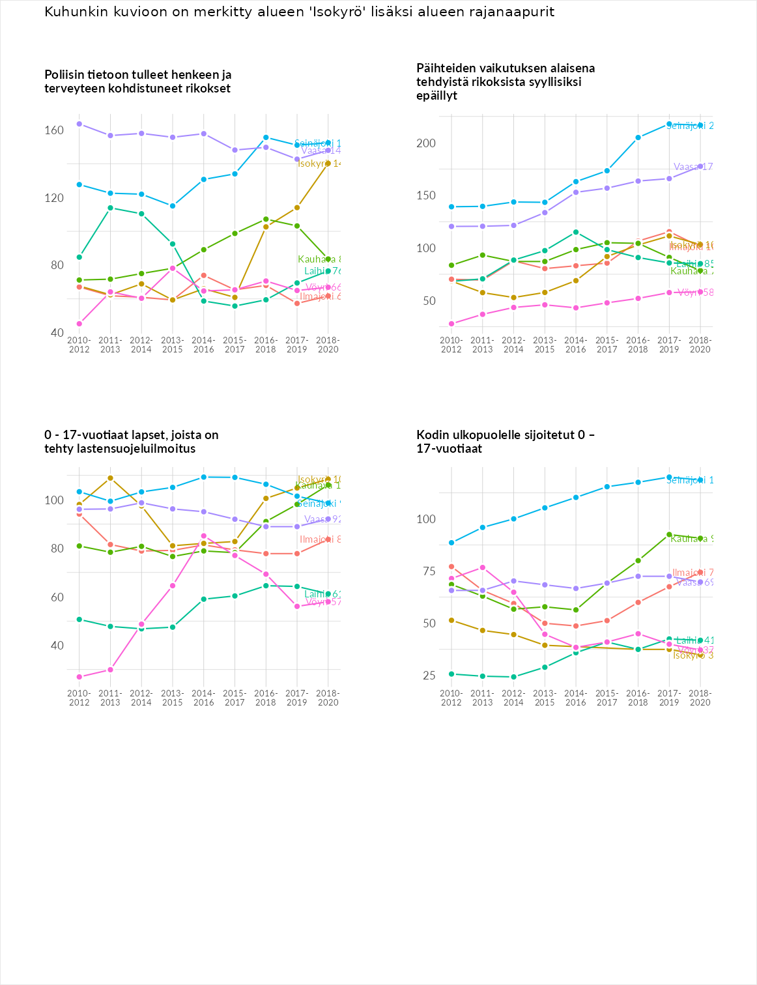

Huono-osaisuuden taloudelliset yhteydet
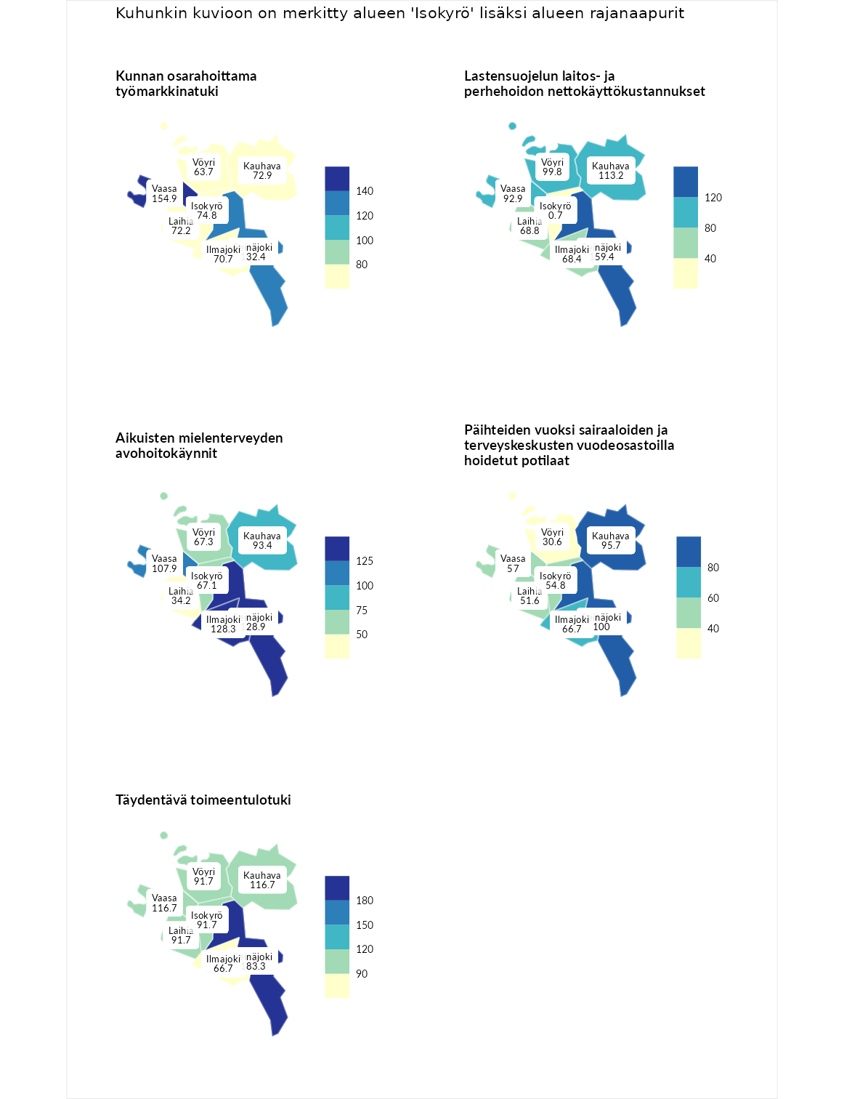

Kunnan osarahoittama työmarkkinatuki
aluenimi | arvo | asema
Lahti (korkein arvo) | 307.1 | 1
Vaasa (naapuri) | 154.9 | 57
Seinäjoki (naapuri) | 132.4 | 86
Isokyrö (valittu) | 74.8 | 212
Kauhava (naapuri) | 72.9 | 214
Laihia (naapuri) | 72.2 | 219
Ilmajoki (naapuri) | 70.7 | 221
Vöyri (naapuri) | 63.7 | 244
Luoto (matalin arvo) | 5.7 | 293

Lastensuojelun laitos- ja perhehoidon nettokäyttökustannukset
aluenimi | arvo | asema
Soini (korkein arvo) | 285.3 | 1
Seinäjoki (naapuri) | 159.4 | 35
Kauhava (naapuri) | 113.2 | 121
Vöyri (naapuri) | 99.8 | 148
Vaasa (naapuri) | 92.9 | 168
Laihia (naapuri) | 68.8 | 210
Ilmajoki (naapuri) | 68.4 | 212
Isokyrö (valittu) | 0.7 | 288
Isokyrö (matalin arvo) | 0.7 | 288

Aikuisten mielenterveyden avohoitokäynnit
aluenimi | arvo | asema
Haapajärvi (korkein arvo) | 510.9 | 1
Seinäjoki (naapuri) | 128.9 | 86
Ilmajoki (naapuri) | 128.3 | 87
Vaasa (naapuri) | 107.9 | 124
Kauhava (naapuri) | 93.4 | 171
Vöyri (naapuri) | 67.3 | 241
Isokyrö (valittu) | 67.1 | 243
Laihia (naapuri) | 34.2 | 282
Lempäälä (matalin arvo) | 14.9 | 293

Päihteiden vuoksi sairaaloiden ja terveyskeskusten vuodeosastoilla hoidetut potilaat
aluenimi | arvo | asema
Vaala (korkein arvo) | 232.3 | 1
Seinäjoki (naapuri) | 100.0 | 142
Kauhava (naapuri) | 95.7 | 156
Ilmajoki (naapuri) | 66.7 | 221
Vaasa (naapuri) | 57.0 | 240
Isokyrö (valittu) | 54.8 | 244
Laihia (naapuri) | 51.6 | 250
Vöyri (naapuri) | 30.6 | 271
Närpiö (matalin arvo) | 16.1 | 276

Täydentävä toimeentulotuki
aluenimi | arvo | asema
Merikarvia (korkein arvo) | 1000.0 | 1
Seinäjoki (naapuri) | 183.3 | 46
Kauhava (naapuri) | 116.7 | 120
Vaasa (naapuri) | 116.7 | 130
Isokyrö (valittu) | 91.7 | 170
Laihia (naapuri) | 91.7 | 174
Vöyri (naapuri) | 91.7 | 184
Ilmajoki (naapuri) | 66.7 | 220
Utsjoki (matalin arvo) | 8.3 | 293
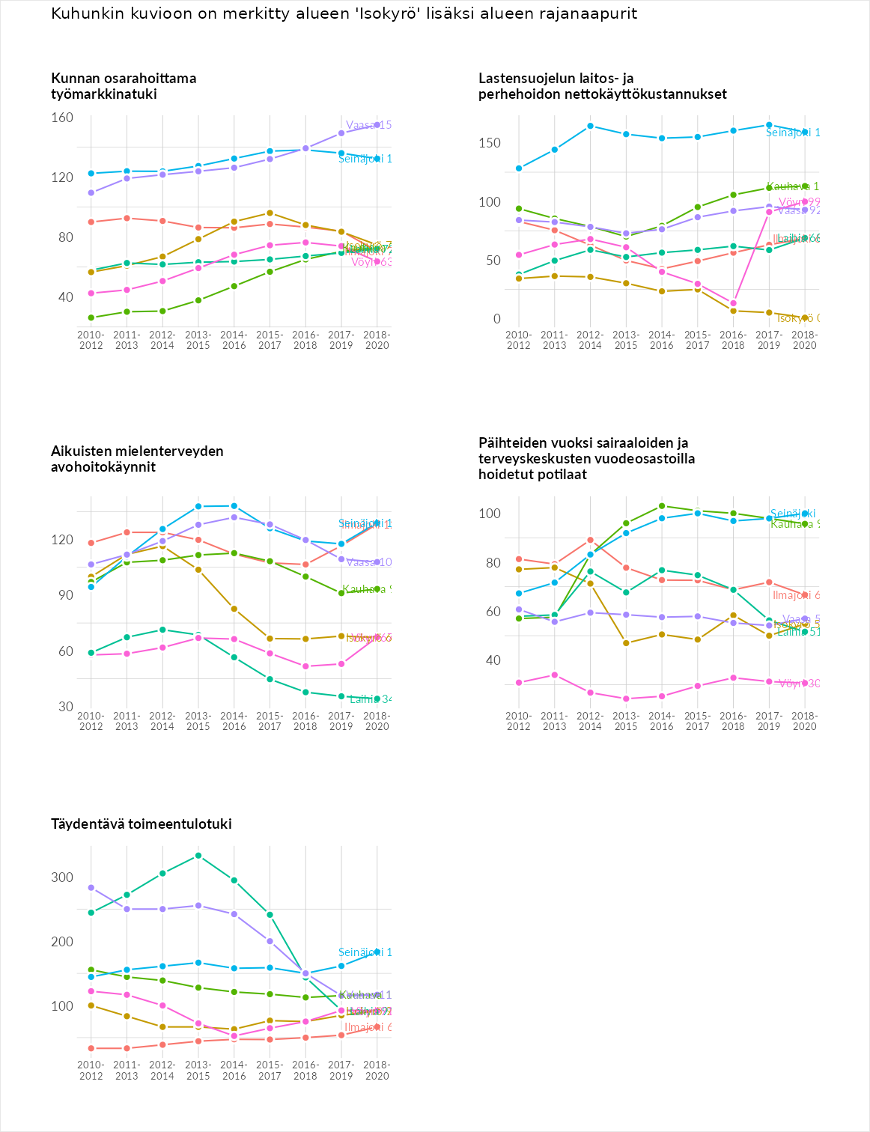

Postinumeroaluekohtaiset tiedot
aluekoodi | aluenimi | Kokonaislukema | Alimpaan tuloluokkaan kuuluvat taloudet | Alimpaan tuloluokkaan kuuluvat täysi-ikäiset | Työttömät | Peruskoulutuksen omaavat
61560 | Orisberg | 110.3 | NA | 112.3 | 144.1 | 74.4
61550 | Orismala | 105.5 | 109.7 | 117.7 | 92.4 | 102.2
61520 | Lehmäjoki | 104.3 | 128.6 | 129.6 | 46.9 | 112.2
61500 | Isokyrö Keskus | 96.7 | 115.1 | 99.2 | 73.1 | 99.3
66440 | Tervajoki | 85.0 | 92.1 | 88.6 | 68.7 | 90.7
